DOCUMENTACIÓN
--EquipoUco--

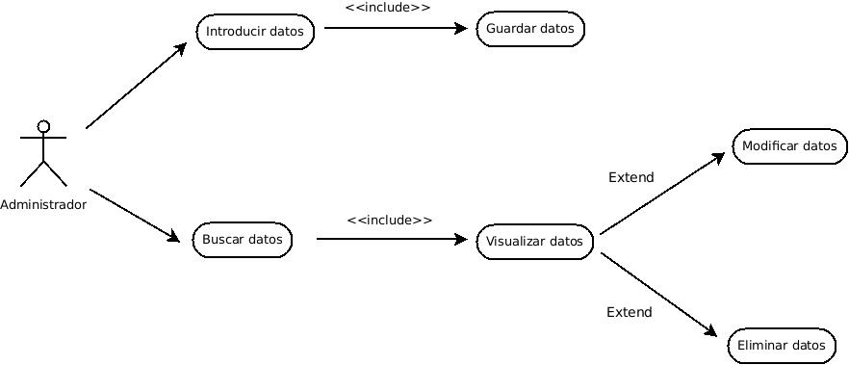

CASO DE USO: Introducir datos
-------------------------------------------------------------------------
Versión: 1.0
Dependencias: ninguna
Precondiciones:
-Debe existir espacio disponible en la base de datos.
-No puede haber datos con valores nulos.
Descripción: El administrador introduce los datos de un nuevo cliente.
Secuencia normal:
1- El administrador solicita al sistema comenzar el proceso de registrar los datos de un nuevo cliente.
2- El sistema solicita al administrador que introduzca todos los datos requeridos para la inserción.
3- El administrador proporciona al sistema los datos requeridos.
4- El sistema muestra todos los datos introducidos, alertando en caso de errores.
5- El sistema pide confirmación al administrador para guardar los datos.
6- El administrador confirma la inserción de los datos del nuevo cliente.
7- El sistema almacena los datos en la base de datos.
8- El sistema informa de que la inserción se ha llevado a cabo correctamente.
9- El sistema muestra la lista de usuarios completa.
Postcondición: el sistema ha registrado los datos del nuevo cliente, creando una copia de seguridad de los mismos.
Excepciones:
Si el administrador ha dejado datos con valores nulos:
-El sistema informará al administrador de los datos sin valor y no permitirá el registro.

Si ya existe un cliente con los datos que se pretende introducir, concretamente con la clave identificadora.
-El sistema informará al administrador de esta situación y no permitirá el registro.
Comentarios: Tras el registro de los datos el sistema devolverá al administrador a la lista con todos los usuarios para comprobar la correcta inserción.

CASO DE USO: Buscar datos
---------------------------------------------------------------------
Versión: 1.0
Dependencias: ninguna
Precondiciones:
-Deben existir datos registrados en la base de datos.
Descripción: El administrador introduce el nombre del cliente a buscar.
Secuencia normal:
1- El administrador solicita al sistema comenzar el proceso de búsqueda de clientes.
2- El sistema solicita al administrador que introduzca todos los datos requeridos para la búsqueda del cliente.
3- El administrador proporciona al sistema los datos requeridos.
4- El sistema muestra el caso/los casos que coinciden con los datos introducidos para la búsqueda, alertando en caso de errores.
Postcondición: El sistema muestra la lista de resultados que tienen coincidencia con los datos aportados para la búsqueda.
Excepciones:
Si el administrador no introduce datos para la búsqueda:
-El sistema informará al administrador de que no hay datos introducidos y no permitirá ela búsqueda. Si pasa volver a 2.

Si no hay coincidencia de datos al realizar la búsqueda:
-El sistema informará al administrador de esta situación. Si pasa volver a 2.
Comentarios: Tras la búsqueda del cliente el sistema dará la posibilidad al administrador de seleccionar un cliente en concreto para realizar operaciones con sus datos. En caso de no seleccionar nada, devolverá al administrador al menú principal.

CASO DE USO: Modificar datos
-------------------------------------------------------------------------Versión: 1.0
Dependencias: buscar datos.
Precondiciones:
-Deben existir datos registrados en la base de datos.
Descripción: El administrador modifica los datos de un cliente.
Secuencia normal:
1- El administrador solicita al sistema comenzar el proceso de modificar los datos de un cliente.
2- El sistema solicita al administrador que introduzca los nuevos valores para los datos.
3- El administrador proporciona al sistema los nuevos datos requeridos.
4- El sistema muestra todos los datos introducidos, alertando en caso de errores.
5- El sistema pide confirmación al administrador para guardar los nuevos datos.
6- El administrador confirma la inserción de los nuevos datos del cliente.
7- El sistema almacena los nuevos datos en la base de datos.
8- El sistema informa de que la inserción de los nuevos datos se ha llevado a cabo correctamente.
9- El sistema muestra la lista de usuarios completa.
Postcondición: el sistema ha registrado los nuevos datos del cliente, creando una copia de seguridad de los mismos que sustituye.
Excepciones:
Si el administrador ha dejado datos con valores nulos:
-El sistema informará al administrador de los datos sin valor y no permitirá el registro.

Si el administrador introduce nuevos datos, pero no realiza la confirmación:
-El sistema anulará los nuevos datos manteniendo los ya existentes.
Comentarios: Tras el registro de los datos el sistema devolverá al administrador a la lista con todos los usuarios para comprobar la correcta modificación e inserción.

CASO DE USO: Eliminar datos
-------------------------------------------------------------------------
Versión: 1.0
Dependencias: buscar datos.
Precondiciones:
-Deben existir datos registrados en la base de datos.
Descripción: El administrador elimina un cliente.
Secuencia normal:
1- El administrador solicita al sistema comenzar el proceso de eliminar los datos de un cliente.
5- El sistema pide confirmación al administrador para eliminar los datos.
6- El administrador confirma la eliminación de los datos del cliente.
7- El sistema elimina los datos de la base de datos.
8- El sistema informa de que la eliminación de los datos se ha llevado a cabo correctamente.
9- El sistema muestra la lista de usuarios completa.
Postcondición: el sistema ha eliminado los datos del cliente, manteniendo la copia de seguridad de los mismos.
Excepciones:
Si el administrador no realiza la confirmación:
-El sistema anulará la eliminación manteniendo los datos existentes.
Comentarios: Tras la eliminación de los datos el sistema devolverá al administrador a la lista con todos los usuarios para comprobar la correcta eliminación.

HISTORIA DE USUARIOS
NUMERO | 1 | NOMBRE: | INSERTAR CLIENTES NUEVOS
USUARIO: | ADMINISTRADOR
MODIFICACION DE HISTORIA NUM: |  |  | - |  | ITERACIÓN | 1
PRIORIDAD | ALTA |  |  |  | PUNTOS ESTIMADOS | -
RIESGO DE DESARROLLO |  | ALTO |  |  | PUNTOS REALES | -
DESCRIPCION

El administrador tendrá la opción de introducir nuevos clientes y sus respectivos datos personales en la base de datos del sistema
OBSERVACIONES

El programa debe mostrar un mensaje de error en el caso de que un dato clave no haya sido introducido.

HISTORIA DE USUARIOS
NUMERO | 2 | NOMBRE: | BUSQUEDA DE CLIENTES
USUARIO: | ADMINISTRADOR
MODIFICACION DE HISTORIA NUM: |  |  | - |  | ITERACIÓN | 2
PRIORIDAD | MEDIA |  |  |  | PUNTOS ESTIMADOS | -
RIESGO DE DESARROLLO |  | BAJO |  |  | PUNTOS REALES | -
DESCRIPCION

El administrador del sistema tendrá la opción de introducir el nombre o apellido del cliente a buscar. Posteriormente, el sistema procederá a buscarlo de entre el listado de los usuarios introducidos. El administrador podrá seleccionar al cliente deseado y se desplegarán los datos personales del susodicho.
OBSERVACIONES

Existirá mayor prioridad en la búsqueda de clientes por sus respectivos apellidos

HISTORIA DE USUARIOS
NUMERO | 3 | NOMBRE: | MODIFICACIÓN DE CLIENTES INTRODUCIDOS
USUARIO: | ADMINISTRADOR
MODIFICACION DE HISTORIA NUM: |  |  | - |  | ITERACIÓN | 3
PRIORIDAD | ALTA |  |  |  | PUNTOS ESTIMADOS | -
RIESGO DE DESARROLLO |  | ALTO |  |  | PUNTOS REALES | -
DESCRIPCION

El administrador puede acceder al listado de usuarios contenido en la base de datos y a partir de ahí a los respectivos datos personales de cada cliente. A partir de ahí, el sistema ofrecerá al administrador la posibilidad de modificar dicha información ya almacenada y actualizarla de acuerdo con lo que se le proporcione.
OBSERVACIONES

Si algún campo clave es erróneo o se encuentra vacío, el sistema deberá mostrar un mensaje de error.

HISTORIA DE USUARIOS
NUMERO | 4 | NOMBRE: | ELIMINAR CLIENTES ALMACENADOS
USUARIO: | ADMINISTRADOR
MODIFICACION DE HISTORIA NUM: |  |  | - |  | ITERACIÓN | 3
PRIORIDAD | BAJA |  |  |  | PUNTOS ESTIMADOS | -
RIESGO DE DESARROLLO |  | BAJO |  |  | PUNTOS REALES | -
DESCRIPCION

El administrador del sistema tendrá la opción de, una vez desplegada la lista de clientes, eliminar a los que se encuentren obsoletos o ya no acudan a dicha clínica.
OBSERVACIONES

------------------------------------------------------

